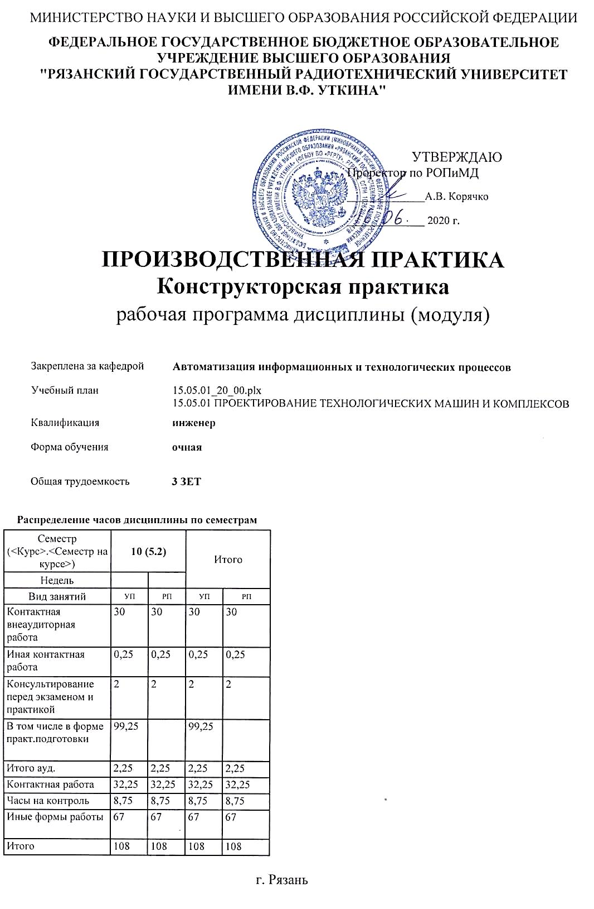

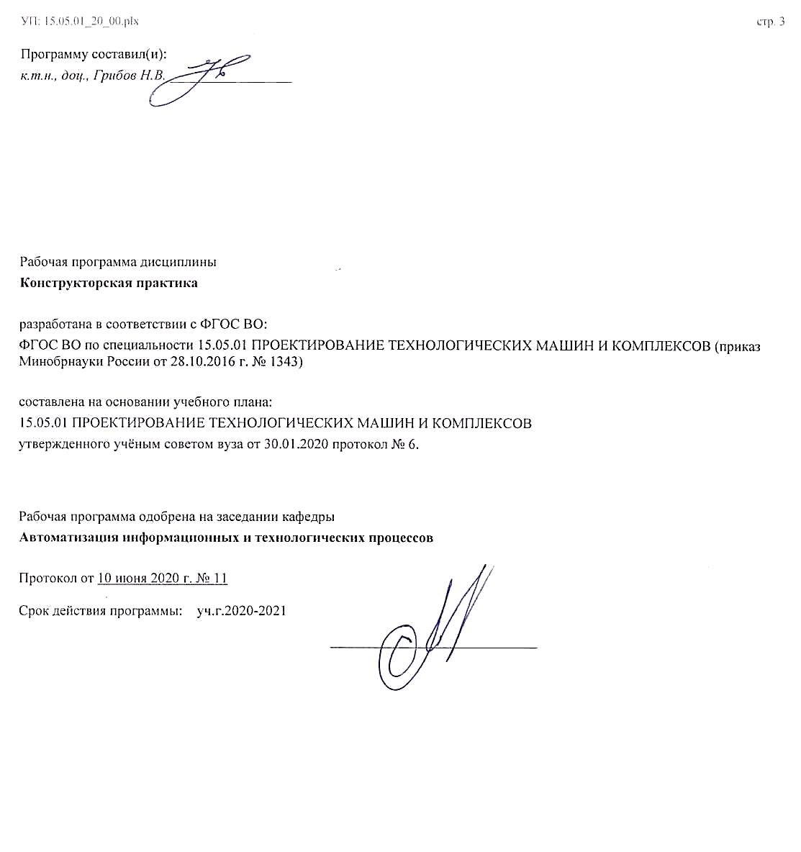

|  |  |  |  |
| --- | --- | --- | --- |
| УП: 15.05.01_20_00.plx | |  | стр. 4 |
|  |  |  |  |
|  | | | |
|  |  |  |  |
|  | | | |
|  |  |  |  |
| **Визирование РПД для исполнения в очередном учебном году** | | | |
|  |  |  |  |
| Рабочая программа пересмотрена, обсуждена и одобрена для  исполнения в 2021-2022 учебном году на заседании кафедры | | | |
| **Автоматизация информационных и технологических процессов** | | | |
|  |  |  |  |
|  | Протокол от __ __________ 2021 г. № __  Зав. кафедрой _______________________________________ | | |
|  |  |  |  |
|  | | | |
|  |  |  |  |
|  | | | |
|  |  |  |  |
| **Визирование РПД для исполнения в очередном учебном году** | | | |
|  |  |  |  |
| Рабочая программа пересмотрена, обсуждена и одобрена для  исполнения в 2022-2023 учебном году на заседании кафедры | | | |
| **Автоматизация информационных и технологических процессов** | | | |
|  |  |  |  |
|  | Протокол от __ __________ 2022 г. № __  Зав. кафедрой _______________________________________ | | |
|  |  |  |  |
|  | | | |
|  |  |  |  |
|  | | | |
|  |  |  |  |
| **Визирование РПД для исполнения в очередном учебном году** | | | |
|  |  |  |  |
| Рабочая программа пересмотрена, обсуждена и одобрена для  исполнения в 2023-2024 учебном году на заседании кафедры | | | |
| **Автоматизация информационных и технологических процессов** | | | |
|  |  |  |  |
|  | Протокол от __ __________ 2023 г. № __  Зав. кафедрой _______________________________________ | | |
|  |  |  |  |
|  | | | |
|  |  |  |  |
|  | | | |
|  |  |  |  |
| **Визирование РПД для исполнения в очередном учебном году** | | | |
|  |  |  |  |
| Рабочая программа пересмотрена, обсуждена и одобрена для  исполнения в 2024-2025 учебном году на заседании кафедры | | | |
|  |  |  |  |
| **Автоматизация информационных и технологических процессов** | | | |
|  |  |  |  |
|  | Протокол от __ __________ 2024 г. № __  Зав. кафедрой __________________________________________ | | |

|  |  |  |  |  |
| --- | --- | --- | --- | --- |
| УП: 15.05.01_20_00.plx | | |  | стр. 5 |
| **1. ЦЕЛИ ОСВОЕНИЯ ДИСЦИПЛИНЫ (МОДУЛЯ)** | | | | |
| 1.1 | «Конструкторская практика» предназначена для формирования профессионально-практической подготовки инженера, получение знаний и практических навыков в проектирования и конструировании изделий машиностроения, средств их автоматизации в условиях реального производства; технической подготовки производства и управления производственным процессом. Конструкторская практика студентов направлена на формирование и воспитание высококвалифицированного специалиста, освоение им требуемых компетенций. Она обеспечивает закрепление теоретических и практических знаний, формирование опыта самостоятельной профессиональной деятельности, а также получение представлений о будущей специальности специальности. | | | |
|  |  |  |  |  |
| **2. МЕСТО ДИСЦИПЛИНЫ (МОДУЛЯ) В СТРУКТУРЕ ОБРАЗОВАТЕЛЬНОЙ ПРОГРАММЫ** | | | | |
| Цикл (раздел) ОП: | | Б2.Б.02 | | |
| **2.1** | **Требования к предварительной подготовке обучающегося:** | | | |
| 2.1.1 | «Математика» | | | |
| 2.1.2 | «Материаловедение» | | | |
| 2.1.3 | «Конструкционное материаловедение» | | | |
| 2.1.4 | «Инженерная графика» | | | |
| 2.1.5 | «Взаимозаменяемость, стандартизация, технические измерения» | | | |
| 2.1.6 | «Теоретическая механика» | | | |
| 2.1.7 | «Теория машин и механизмов» | | | |
| 2.1.8 | «Технология конструкционных материалов» | | | |
| 2.1.9 | «Компьютерная графика» | | | |
| 2.1.10 | «Основы проектирования и детали машин» | | | |
| 2.1.11 | «Сопротивление материалов» | | | |
| 2.1.12 | «Электротехника и электроника» | | | |
| 2.1.13 | «Основы теории надежности» | | | |
| 2.1.14 | «Технология машиностроения» | | | |
| 2.1.15 | «Основы компьютерного 3D-моделирования и инженерного анализа» | | | |
| **2.2** | **Дисциплины (модули) и практики, для которых освоение данной дисциплины (модуля) необходимо как предшествующее:** | | | |
| 2.2.1 | «Проектирование аддитивных технологических машин и комплексов» | | | |
| 2.2.2 | «Проектирование механообрабатывающих технологических машин и комплексов» | | | |
| 2.2.3 | «Электро- гидро- пневмоприводы и автоматика» | | | |
| 2.2.4 | «Проектирование технологической оснастки, средств механизации и автоматизации» | | | |
| 2.2.5 | «Проектирование технологических машин и комплексов кузнечно-штамповочного производства» | | | |
| 2.2.6 | «Автоматизированное проектирование маршрутно-операционных технологий» | | | |
| 2.2.7 |  | | | |
| 2.2.8 | Подготовка к процедуре защиты и процедура защиты выпускной квалификационной работы | | | |
| 2.2.9 | Преддипломная практика | | | |
|  |  |  |  |  |
| **3. КОМПЕТЕНЦИИ ОБУЧАЮЩЕГОСЯ, ФОРМИРУЕМЫЕ В РЕЗУЛЬТАТЕ ОСВОЕНИЯ ДИСЦИПЛИНЫ (МОДУЛЯ)** | | | | |
| **ПК-14: Способностью применять стандартные методы расчета при проектировании машин, электроприводов, гидроприводов, средств гидропневмоавтоматики, систем, различных комплексов, процессов, оборудования и производственных объектов, деталей и узлов машиностроения** | | | | |
| **.** | | | | |
| **Знать**  Устройство электроприводов, гидроприводов, средств гидропневмоавтоматики, различных комплексов, процессов, оборудования и производственных объектов деталей и узлов машиностроения и стандартные методы их расчета. | | | | |
| **Уметь**  Использовать программы (CAE/CAD). | | | | |
| **Владеть**  Программами по разработке изделий (CAE/CAD). | | | | |
|  |  |  |  |  |
| **ПК-15: Способностью принимать участие в работах по расчету и проектированию машин, электроприводов, гидроприводов, средств гидропневмоавтоматики, систем, различных комплексов, процессов, оборудования и производственных объектов, деталей и узлов машиностроительных конструкций в соответствии с техническими заданиями и использованием стандартных средств автоматизации проектирования** | | | | |

|  |  |  |  |  |  |  |  |  |  |
| --- | --- | --- | --- | --- | --- | --- | --- | --- | --- |
| УП: 15.05.01_20_00.plx | | |  |  |  |  |  |  | стр. 6 |
| **.** | | | | | | | | | |
| **Знать**  Методы расчета электроприводов, гидроприводов, средств гидропневмоавтоматики, различных комплексов, процессов, оборудования и производственных объектов деталей и узлов машиностроения | | | | | | | | | |
| **Уметь**  Использовать программы (CAE/CAD). | | | | | | | | | |
| **Владеть**  Программами по разработке изделий (CAE/CAD) | | | | | | | | | |
|  |  |  |  |  |  |  |  |  |  |
| **ПК-16: Способностью подготавливать технические задания на разработку проектных решений, разрабатывать эскизные, технические и рабочие проекты машин, электроприводов, гидроприводов, средств гидропневмоавтоматики, систем, различных комплексов, процессов, оборудования и производственных объектов с использованием средств автоматизации проектирования и передового опыта разработки конкурентоспособных изделий, участвовать в рассмотрении различной технической документации, подготавливать необходимые обзоры, отзывы, заключения** | | | | | | | | | |
| **.** | | | | | | | | | |
| **Знать**  Стадии разработки изделий | | | | | | | | | |
| **Уметь**  Подготавливать техническое задание на разработку электроприводов, гидроприводов, средств гидропневмоавтоматики, систем, различных комплексов, процессов, оборудования и производственных объектов с использованием средств автоматизации проектирования. | | | | | | | | | |
| **Владеть**  Автоматизированными системами по разработке изделий (CAE/CAD). | | | | | | | | | |
|  |  |  |  |  |  |  |  |  |  |
| **ПК-17: Способностью разрабатывать рабочую проектную и техническую документацию, оформлять законченные проектно-конструкторские работы с проверкой соответствия разрабатываемых проектов и технической документации стандартам, техническим условиям и другим нормативным документам** | | | | | | | | | |
| **.** | | | | | | | | | |
| **Знать**  Состав проектно-конструкторской документации | | | | | | | | | |
| **Уметь**  Оформлять проектно-конструкторской документации | | | | | | | | | |
| **Владеть**  Технической документации стандартам, техническим условиям и другим нормативным документам | | | | | | | | | |
|  |  |  |  |  |  |  |  |  |  |
| **ПК-18: Способностью проводить патентные исследования с целью обеспечения патентной чистоты новых проектных решений и их патентоспособности с определением показателей технического уровня проектируемых изделий** | | | | | | | | | |
| **.** | | | | | | | | | |
| **Знать**  Принципы патентного поиска и исследования | | | | | | | | | |
| **Уметь**  Обеспечивать патентную чистоту новой разрабатываемой продукции | | | | | | | | | |
| **Владеть**  Показателей технического уровня проектируемых изделий | | | | | | | | | |
|  |  |  |  |  |  |  |  |  |  |
| **В результате освоения дисциплины (модуля) обучающийся должен** | | | | | | | | | |
| **3.1** | **Знать:** | | | | | | | | |
| 3.1.1 | Методы расчета электроприводов, гидроприводов, средств гидропневмоавтоматики, различных технологических комплексов, процессов, оборудования и объектов деталей и узлов машиностроения | | | | | | | | |
| **3.2** | **Уметь:** | | | | | | | | |
| 3.2.1 | Подготавливать техническое задание на разработку электроприводов, гидроприводов, средств гидропневмоавтоматики, систем, различных комплексов, процессов, оборудования и производственных объектов с использованием средств автоматизации проектирования. | | | | | | | | |
| **3.3** | **Владеть:** | | | | | | | | |
| 3.3.1 | Средствами автоматизированного проектирования CAD/CAE | | | | | | | | |
|  |  |  |  |  |  |  |  |  |  |
| **4. СТРУКТУРА И СОДЕРЖАНИЕ ДИСЦИПЛИНЫ (МОДУЛЯ)** | | | | | | | | | |
| **Код занятия** | | **Наименование разделов и тем /вид занятия/** | | **Семестр / Курс** | **Часов** | **Компетен-**  **ции** | **Литература** | **Форма контроля** | |
|  | | **Раздел 1. Стадии разработки** | |  |  |  |  |  | |
| 1.1 | | Стадии разработки /Тема/ | | 10 | 0 |  |  |  | |

|  |  |  |  |  |  |  |  |  |
| --- | --- | --- | --- | --- | --- | --- | --- | --- |
| УП: 15.05.01_20_00.plx | |  |  |  |  |  |  | стр. 7 |
| 1.2 | Техническое задание. Техническое предложение. Эскизный проект. Технический проект. Разработка рабочей конструкторской документации. /КВР/ | | 10 | 10 | ПК-16 ПК- 17 ПК-18 | Э1 |  | |
| 1.3 | Выбор материала /КВР/ | | 10 | 5 | ПК-15 | Л3.1 |  | |
| 1.4 | Применение стандартных методов расчета для проектирования деталей, узлов и комплексов /КВР/ | | 10 | 15 | ПК-14 ПК- 15 | Л1.1Л2.1 |  | |
|  | **Раздел 2. Разработка деталей и узлов** | |  |  |  |  |  | |
| 2.1 | Назначение параметров точности и шероховатости поверхностей /Тема/ | | 10 | 0 |  |  |  | |
| 2.2 | Назначение точности ответственных размеров. Назначение точности не ответственных размеров /ИФР/ | | 10 | 15 | ПК-14 ПК- 15 | Л1.1 |  | |
| 2.3 | Назначение допусков формы и расположения поверхностей /ИФР/ | | 10 | 12 | ПК-14 ПК- 15 | Л1.1 |  | |
| 2.4 | Назначение параметров шероховатости поверхностей /ИФР/ | | 10 | 6 | ПК-14 ПК- 15 | Л1.1 |  | |
| 2.5 | Изучение и овладение стандартами и технической документацией /ИФР/ | | 10 | 10 | ПК-16 ПК- 17 | Э2 |  | |
| 2.6 | Освоение систем автоматизированного проектирования и подготовки конструкторской документации /ИФР/ | | 10 | 17 | ПК-14 ПК- 15 | Л2.2 Л2.3Л3.2 |  | |
| 2.7 | Патентный поиск /ИФР/ | | 10 | 7 | ПК-18 |  |  | |
| 2.8 | Контактная работа с преподавателем при промежуточной аттестации /ИКР/ | | 10 | 0,25 |  |  |  | |
| 2.9 | Консультация перед зачетом /Кнс/ | | 10 | 2 |  |  |  | |
| 2.10 | Промежуточная аттестация /ЗаО/ | | 10 | 8,75 |  |  |  | |
|  |  |  |  |  |  |  |  |  |
| **5. ОЦЕНОЧНЫЕ МАТЕРИАЛЫ ПО ДИСЦИПЛИНЕ (МОДУЛЮ)** | | | | | | | | |
|  | | | | | | | | |
| ПК-16, ПК-17, ПК-18 - Техническое задание. Техническое предложение. Эскизный проект. Технический проект. Разработка рабочей конструкторской документации.  ПК-14, ПК-15 - Применение стандартных методов расчета для проектирования деталей, узлов и комплексов. Назначение точности ответственных размеров. Назначение точности не ответственных размеров.Назначение допусков формы и расположения поверхностей. Назначение параметров шероховатости поверхностей. Освоение систем автоматизированного проектирования и подготовки конструкторской документации  ПК-16, ПК-18 - Изучение и овладение стандартами и технической документацией  ПК-18 - Патентный поиск | | | | | | | | |
|  | | | | | | | | |
| Компетенция  Не освоена - Не способен отобрать нужный материал для решения конкретной задачи, не может соотнести изучаемый материал с конкретной проблемой  Освоена частично - Знает минимум основных понятий и приемов работы с учебными материалами.Частично умеет применить имеющуюся информацию к решению задач  Освоена - Умеет свободно находить нужную для решения информацию решать задачи и аргументировано отвечать на поставленные вопросы; может предложить различныеварианты решения  Критерии оценивания компетенций (результатов)  «отлично» - Глубокие знания, уверенные действия по решению практических заданий в полном объеме учебной программы, освоение всех компетенций.  «хорошо» - Достаточно полные знания, правильные действия по решению практических заданий в объеме учебной программы, освоение всех компетенций.  «удовлетворительно» - Твердые знания в объеме основных вопросов, в основном правильные решения практических заданий, освоение всех компетенций. | | | | | | | | |

|  |  |  |  |  |  |  |
| --- | --- | --- | --- | --- | --- | --- |
| УП: 15.05.01_20_00.plx | | |  |  |  | стр. 8 |
|  | | | | | | |
|  | | | | | | |
| Контрольное зажание студенту выдается непосредственно в организации, где осуществляется прохождение практики. | | | | | | |
|  |  |  |  |  |  |  |
| **6. УЧЕБНО-МЕТОДИЧЕСКОЕ И ИНФОРМАЦИОННОЕ ОБЕСПЕЧЕНИЕ ДИСЦИПЛИНЫ (МОДУЛЯ)** | | | | | | |
| **6.1. Рекомендуемая литература** | | | | | | |
| **6.1.1. Основная литература** | | | | | | |
| № | Авторы, составители | Заглавие | | Издательство, год | Количество/  название ЭБС | |
| Л1.1 | Анурьев В.И. | Справочник конструктора-машиностроителя | | М.:Машиностр оение, 2001, 858с. | 5-217-02965- Х,5-217- 02962-5, 1 | |
| **6.1.2. Дополнительная литература** | | | | | | |
| № | Авторы, составители | Заглавие | | Издательство, год | Количество/  название ЭБС | |
| Л2.1 | Копченков В. Г. | Детали машин : практикум | | Ставрополь: Северо- Кавказский федеральный университет, 2016, 110 с. | 2227-8397, http://www.ipr bookshop.ru/6 9379.html | |
| Л2.2 | Бунаков П. Ю., Широких Э. В. | Сквозное проектирование в машиностроении : основы теории и практикум | | Саратов: Профобразован ие, 2019, 120 с. | 978-5-4488- 0134-1, http://www.ipr bookshop.ru/8 8009.html | |
| Л2.3 | Бунаков П. Ю. | Сквозное проектирование в T-FLEX | | Саратов: Профобразован ие, 2019, 396 с. | 978-5-4488- 0128-0, http://www.ipr bookshop.ru/8 9865.html | |
| **6.1.3. Методические разработки** | | | | | | |
| № | Авторы, составители | Заглавие | | Издательство, год | Количество/  название ЭБС | |
| Л3.1 | Шопина Е. В., Стативко А. А. | Практикум по материаловедению : учебное пособие по курсу «материаловедение» для студентов дневной формы обучения специальностей 151001 – технология машиностроения, 151003 – инструментальные системы машиностроительных производств, 151701.65 – проектирование технологических машин и компле | | Белгород: Белгородский государственн ый технологическ ий университет им. В.Г. Шухова, ЭБС АСВ, 2011, 121 с. | 2227-8397, http://www.ipr bookshop.ru/2 8384.html | |
| Л3.2 | Беляев А. Н., Шередекин В. В., Бурдыкин В. Д., Тришина Т. В., Шередекин В. В. | Детали машин. Автоматизированное проектирование : учебное пособие | | Воронеж: Воронежский Государственн ый Аграрный Университет им. Императора Петра Первого, 2017, 255 с. | 978-5-7267- 0935-2, http://www.ipr bookshop.ru/7 2661.html | |
| **6.2. Перечень ресурсов информационно-телекоммуникационной сети "Интернет"** | | | | | | |
| Э1 | ГОСТ 2.103-68 ЕСКД. Стадии разработки. | | | | | |
| Э2 | ГОСТ 2.001-93 ЕСКД. Общие положения. | | | | | |

|  |  |  |  |  |
| --- | --- | --- | --- | --- |
| УП: 15.05.01_20_00.plx | | |  | стр. 9 |
| **6.3 Перечень программного обеспечения и информационных справочных систем**  **6.3.1 Перечень лицензионного и свободно распространяемого программного обеспечения, в том числе отечественного производства** | | | | |
| **Наименование** | | **Описание** | | |
| Операционная система Windows | | Коммерческая лицензия | | |
| T-Flex DOCs | | Учебная сетевая версия на 50 пользователей (номер лицензии Б00005055, бессрочно) | | |
| **6.3.2 Перечень информационных справочных систем** | | | | |
| 6.3.2.1 | Информационно-правовой портал ГАРАНТ.РУ http://www.garant.ru | | | |
| 6.3.2.2 | Система КонсультантПлюс http://www.consultant.ru | | | |
|  |  |  |  |  |
| **7. МАТЕРИАЛЬНО-ТЕХНИЧЕСКОЕ ОБЕСПЕЧЕНИЕ ДИСЦИПЛИНЫ (МОДУЛЯ)** | | | | |
| 1 | 117 учебно-административный корпус. Помещение для хранения и профилактического обслуживания учебного оборудования Специализированная мебель: станки, стеллажи – подставки под скульптуры – крупногабаритные гипсовые фигуры, головы., стеллажи для хранения методического фонда, учебных пособий, шкафы, столы, стулья | | | |
| 2 | 117а учебно-административный корпус. Учебная аудитория для проведения занятий лекционного и семинарского типа, групповых и индивидуальных консультаций, текущего контроля и промежуточной аттестации Всего 50 место (без учёта места преподавателя). 1 мультимедиа проектор BenQ 721, 1 документ-камера Aver Visio 330, 1 экран, 1 компьютер FORMOZA на базе Core2 - 6700 с возможностью подключения к сети «Интернет» и обеспечением доступа в электронную информационно-образовательную среду РГРТУ. Посадочные места: студенты - 25 столов + 50 стульев. преподаватель - 1 стол + 1 стул. 1 доска аудиторная. | | | |
|  |  |  |  |  |
| **8. МЕТОДИЧЕСКИЕ МАТЕРИАЛЫ ПО ДИСЦИПЛИНЕ (МОДУЛЮ)** | | | | |
| Методические указания для обучающихся по освоению дисциплины  1 Этапы организации практики  Процесс организации практики состоит из 3 этапов:  - организационный;  - основной;  - заключительный.  Организационный этап включает следующие мероприятия:  1. Проведение организационных собраний со студентами, направляемых на практику. На собраниях проводится ознакомление студентов со следующими вопросами:  - цели и задачи практики;  - разделы (этапы) и формы проведения практики;  - информация о базовом предприятии, на котором будет прохождение практики;  - информация о темах практики для получения профессиональных умений и опыта профессиональной деятельности;  - структура и содержание отчёта по практике;  - требованиями, которые предъявляются к местам практики;  - необходимая документация для заключения договора с предприятием о прохождении практики;  - используемая нормативно-техническая документация;  - оформление пропусков для допуска на базовое предприятие.  2. Определение и закрепление за студентами баз практики. На этом этапе студентам разъясняется о месте и форме проведения практик. Студентам предоставляется возможность предварительно определиться с местом прохождения практики. Студентам предоставляется также возможность самостоятельно найти организацию, в которой они будут проходить практику. Распределение студентов по конкретным базам практики производится с учетом имеющихся возможностей и требований конкретных баз практики к уровню подготовки студентов, а также с учетом перспективы прохождения студентом на данном предприятии последующих этапов практики и трудоустройства. В соответствии с Федеральным законом от 29.12.2012 г. № 273-ФЗ «Об образовании в Российской Федерации» организация проведения практики, предусмотренной образовательной программой, осуществляется на основе договоров с организациями.  3. Приказ о проведении практики по получению профессиональных умений и опыта профессиональной деятельности с распределением студентов по базам практики с закреплением руководителей от кафедры утверждается не позднее 10 дней до ее начала. Студенты перед началом практики получают формы документов отчета по практике. При необходимости студенты должны подготовить фотографии (формат по требованию предприятия-базы практики) и паспортные данные (ксерокопии разворотов с фотографией и регистрацией места жительства) для оформления пропусков на предприятия.  Основной этап.  В этот период студенты выполняют свои обязанности, определенные индивидуальным заданием по практики, которые им выдает руководитель практики от предприятия. Оперативное общее руководство практикой осуществляют руководитель от университета.  По прибытии на предприятие перед началом работы студенты проходят вводный инструктаж по правилам внутреннего | | | | |

|  |  |  |
| --- | --- | --- |
| УП: 15.05.01_20_00.plx |  | стр. 10 |
| распорядка, режиму и промышленной безопасности на предприятии, обязательство выполнения которых студенты подтверждают росписью в соответствующем журнале, получают пропуска на территорию предприятия. С первых же дней студенты должны быть включены в общий ритм работы предприятия. Работа практикантов контролируется руководителями практики от предприятия и руководителем университета в соответствии с установленной системой на данном предприятии.  Основной формой проведения практики является выполнение студентами производственных функций на конкретных рабочих местах, отвечающих требованиям программы практики. Предусматривается проведение отдельных теоретических занятий, производственных экскурсий, самостоятельное изучение студентами предоставленной им нормативной и технической литературы. Основными методами изучения производства является личное наблюдение, экспертные оценки по опросам специалистов, ознакомление с нормативно-технической документацией, выполнение индивидуального задания, работа дублером и т.д. Студент имеет право в установленном на предприятии порядке пользоваться литературой, технической документацией и другими материалами по программе практики, имеющимися на предприятии. Студенты должны стремиться приобщаться к изобретательской и рационализаторской работе, ведущимся на предприятии научным исследованиям, участвовать в общественной жизни предприятия.  Заключительный этап завершает практику и проводится в срок установленный учебным планом. По окончании практики, перед зачетом студенты представляют на кафедру письменный отчет по практике, содержащий следующие разделы:  - место и время прохождения практики;  - общие положения о прохождения практики;  - дневник практики, содержащий:  - календарный план работы студента,  - дневник выполнения работ,  - теоретические занятия на практике,  - производственные экскурсии;  - индивидуальное задание студенту руководителя практики от предприятия;  - пояснительная записка по заданной теме;  - общий отзыв руководителя практикой от предприятия о работе студента (с оценкой);  - отзыв о качестве выполнения студентом программы практики со стороны руководителя практики от университета (с оценкой).  Отчет по практике рассматриваются руководителем от университета. Отчет предварительно оценивается и допускается к защите после проверки его соответствия требованиям программы практики.  2 Руководители практики  Руководитель практики от университета обеспечивает и контролирует проведение практикина всех этапах. Руководитель практики от университета участвует в распределении обучающихся по рабочим местам и видам работ на предприятии, осуществляет контроль за соблюдением сроков проведения практики и соответствием её содержания требованиям, установленным ОПОП; оказывает методическую помощь обучающимся при выполнении ими индивидуальных заданий, оценивает результаты прохождения практики обучающимися.  Руководитель практики от предприятия по согласованию с профилирующей кафедрой корректирует индивидуальное задание, предоставляет рабочие места обучающимся; обеспечивает безопасные условия прохождения практики обучающимся, отвечающие санитарным правилам и требованиям охраны труда; организует проведение инструктажа обучающихся по ознакомлению с требованиями охраны труда, техники безопасности, пожарной безопасности, а также правилами внутреннего трудового распорядка с оформлением необходимой документации; совместно с руководителем практики от университета организует и контролирует проведение практики в соответствии с программой и графиком прохождения практики; организует экскурсии внутри предприятия; контролирует соблюдение студентами-практикантами трудовой и производственной дисциплины; контролирует подготовку отчета; оценивает выполнение практики.  При наличии в организации вакантной должности, работа на которой соответствует требованиям к содержанию практики, с обучающимся может быть заключен срочный трудовой договор о замещении такой должности.  3 Обязанности студента в период прохождения практики  Студент при прохождении практики обязан:  – добросовестно выполнять задания, предусмотренные программой практики;  – соблюдать правила внутреннего трудового распорядка и режима, действующие на предприятии (учреждении, организации);  – изучить и строго соблюдать правила охраны труда, техники безопасности, производственной санитарии и промышленной безопасности;  – выполнять задания по общественно-политической практике, активно участвовать в общественной жизни предприятия;  – участвовать в рационализаторской и изобретательской работе;  – нести ответственность за выполняемую работу и ее результаты наравне со штатными работниками;  – оформить письменный отчет по практики, поставить печати (структура отчёта представлена в Приложении А);  – своевременно представить руководителю практики от университета письменный отчет по практики;  – сдать зачет по практике.  4 Указания в рамках подготовки к промежуточной аттестации  Итоговый контроль проходит в виде зачета с оценкой, к которому допускаются обучающиеся выполнившие график прохождения практики и оформившие письменный отчёт по практике в соответствии с Приложением А.  Отчет по практике является основным документом, характеризующим работу студента во время практики. Отчёт | | |

|  |  |  |
| --- | --- | --- |
| УП: 15.05.01_20_00.plx |  | стр. 11 |
| оформляется в соответствии с требованиями ГОСТ 2-105 «Оформление текстовых документов»  Раздел отчёта «Пояснительная записка» по заданной руководителем теме должен содержать: Введение. Актуальность. Цели и задачи практики, объект и предмет исследования, методы исследования, практическая значимость. Описание выполнения индивидуального задания. Краткая характеристика предприятия, его структурных подразделений. Заключение. Список использованных источников.  Студентам рекомендуется проводить самостоятельную подготовку к зачету на основе практических навыков, полученных при выполнение индивидуальных производственных заданий, используя материалы, полученные на лекциях и экскурсиях на предприятии и сведения из основной и дополнительной рекомендуемой литературы, рекомендованной в настоящей рабочей программе.  5 Указания в рамках самостоятельной работы студентов  Самостоятельная работа студентов по дисциплине «Конструкторская практика» играет важную роль в ходе всего периода прохождения практики. В период практики студенты самостоятельно выполняют следующие виды работ:  - самостоятельно изучают всю необходимую литературу и интернет-ресурсы в соответствии с проводимыми работами;  - решают поставленные задачи в индивидуальном задании;  - ведут дневник практики;  - составляют и оформляют отчет по практике. | | |

|  |  |  |  |  |  |  |  |  |  |  |
| --- | --- | --- | --- | --- | --- | --- | --- | --- | --- | --- |
| МИНИСТРЕСТВО НАУКИ И ВЫСШЕГО ОБРАЗОВАНИЯ РОССИЙСКОЙ ФЕДЕРАЦИИ | | | | | | | | | | |
|  |  |  |  |  |  |  |  |  |  |  |
| **ФЕДЕРАЛЬНОЕ ГОСУДАРСТВЕННОЕ БЮДЖЕТНОЕ ОБРАЗОВАТЕЛЬНОЕ УЧРЕЖДЕНИЕ ВЫСШЕГО ОБРАЗОВАНИЯ**  **"РЯЗАНСКИЙ ГОСУДАРСТВЕННЫЙ РАДИОТЕХНИЧЕСКИЙ УНИВЕРСИТЕТ ИМЕНИ В.Ф. УТКИНА"** | | | | | | | | | | |
|  |  |  |  |  |  |  |  |  |  |  |
|  |  |  |  |  |  |  | Аннотация | | |  |
|  |  |  |  |  |  |  |  |  |  |  |
| **ПРОИЗВОДСТВЕННАЯ ПРАКТИКА**  **Конструкторская практика** | | | | | | | | | | |
| рабочая программа дисциплины (модуля) | | | | | | | | | | |
|  |  |  |  |  |  |  |  |  |  |  |
|  | Закреплена за кафедрой | | |  | **Автоматизация информационных и технологических процессов** | | | | | |
|  |  |  |  |  |  |  |  |  |  |  |
|  | Учебный план | | | | 15.05.01_20_00.plx  15.05.01 ПРОЕКТИРОВАНИЕ ТЕХНОЛОГИЧЕСКИХ МАШИН И КОМПЛЕКСОВ | | | | | |
|  |  |  |  |  |
|  |  |  |  |  |  |  |  |  |  |  |
|  | Квалификация | | | | **инженер** | | | | | |
|  |  |  |  |  |  |  |  |  |  |  |
|  | Форма обучения | | | | **очная** | | | | | |
|  |  |  |  |  |  |  |  |  |  |  |
|  | Программу составил(и): | | | | к.т.н., доц., Грибов Н.В. | | | | | |
|  |  |  |  |  |
|  |  |  |  |  |  |  |  |  |  |  |
| **Распределение часов дисциплины по семестрам** | | | | | | | | |  |  |
| Семестр  (<Курс>.<Семестр на курсе>) | | **10 (5.2)** | | | | Итого | | |  |  |
| Недель | |  |  | | |  |  |
| Вид занятий | | УП | РП | | | УП | | РП |  |  |
| Контактная внеаудиторная работа | | 30 | 30 | | | 30 | | 30 |  |  |
| Иная контактная работа | | 0,25 | 0,25 | | | 0,25 | | 0,25 |  |  |
| Консультирование перед экзаменом и практикой | | 2 | 2 | | | 2 | | 2 |  |  |
| В том числе в форме практ.подготовки | | 99,25 |  | | | 99,25 | |  |  |  |
| Итого ауд. | | 2,25 | 2,25 | | | 2,25 | | 2,25 |  |  |
| Кoнтактная рабoта | | 32,25 | 32,25 | | | 32,25 | | 32,25 |  |  |
| Часы на контроль | | 8,75 | 8,75 | | | 8,75 | | 8,75 |  |  |
| Иные формы работы | | 67 | 67 | | | 67 | | 67 |  |  |
| Итого | | 108 | 108 | | | 108 | | 108 |  |  |

|  |  |  |  |  |
| --- | --- | --- | --- | --- |
| УП: 15.05.01_20_00.plx | | |  | стр. 2 |
| **1. ЦЕЛИ ОСВОЕНИЯ ДИСЦИПЛИНЫ** | | | | |
| 1.1 | «Конструкторская практика» предназначена для формирования профессионально-практической подготовки инженера, получение знаний и практических навыков в проектирования и конструировании изделий машиностроения, средств их автоматизации в условиях реального производства; технической подготовки производства и управления производственным процессом. Конструкторская практика студентов направлена на формирование и воспитание высококвалифицированного специалиста, освоение им требуемых компетенций. Она обеспечивает закрепление теоретических и практических знаний, формирование опыта самостоятельной профессиональной деятельности, а также получение представлений о будущей специальности специальности. | | | |
|  |  |  |  |  |
| **2. МЕСТО ДИСЦИПЛИНЫ В СТРУКТУРЕ ООП** | | | | |
| Цикл (раздел) ООП: | | Б2.Б.02 | | |
| **2.1** | **Требования к предварительной подготовке обучающегося:** | | | |
| 2.1.1 | «Математика» | | | |
| 2.1.2 | «Материаловедение» | | | |
| 2.1.3 | «Конструкционное материаловедение» | | | |
| 2.1.4 | «Инженерная графика» | | | |
| 2.1.5 | «Взаимозаменяемость, стандартизация, технические измерения» | | | |
| 2.1.6 | «Теоретическая механика» | | | |
| 2.1.7 | «Теория машин и механизмов» | | | |
| 2.1.8 | «Технология конструкционных материалов» | | | |
| 2.1.9 | «Компьютерная графика» | | | |
| 2.1.10 | «Основы проектирования и детали машин» | | | |
| 2.1.11 | «Сопротивление материалов» | | | |
| 2.1.12 | «Электротехника и электроника» | | | |
| 2.1.13 | «Основы теории надежности» | | | |
| 2.1.14 | «Технология машиностроения» | | | |
| 2.1.15 | «Основы компьютерного 3D-моделирования и инженерного анализа» | | | |
| **2.2** | **Дисциплины и практики, для которых освоение данной дисциплины (модуля) необходимо как предшествующее:** | | | |
| 2.2.1 | «Проектирование аддитивных технологических машин и комплексов» | | | |
| 2.2.2 | «Проектирование механообрабатывающих технологических машин и комплексов» | | | |
| 2.2.3 | «Электро- гидро- пневмоприводы и автоматика» | | | |
| 2.2.4 | «Проектирование технологической оснастки, средств механизации и автоматизации» | | | |
| 2.2.5 | «Проектирование технологических машин и комплексов кузнечно-штамповочного производства» | | | |
| 2.2.6 | «Автоматизированное проектирование маршрутно-операционных технологий» | | | |
| 2.2.7 |  | | | |
| 2.2.8 | Подготовка к процедуре защиты и процедура защиты выпускной квалификационной работы | | | |
| 2.2.9 | Преддипломная практика | | | |
|  |  |  |  |  |
| **3. КОМПЕТЕНЦИИ ОБУЧАЮЩЕГОСЯ, ФОРМИРУЕМЫЕ В РЕЗУЛЬТАТЕ ОСВОЕНИЯ ДИСЦИПЛИНЫ (МОДУЛЯ)** | | | | |
| **ПК-14:Способностью применять стандартные методы расчета при проектировании машин, электроприводов, гидроприводов, средств гидропневмоавтоматики, систем, различных комплексов, процессов, оборудования и производственных объектов, деталей и узлов машиностроения** | | | | |
| **.** | | | | |
| **Знать** | | | | |
| Устройство электроприводов, гидроприводов, средств гидропневмоавтоматики, различных комплексов, процессов, оборудования и производственных объектов деталей и узлов машиностроения и стандартные методы их расчета. | | | | |
| **Уметь** | | | | |
| Использовать программы (CAE/CAD). | | | | |
| **Владеть** | | | | |
| Программами по разработке изделий (CAE/CAD). | | | | |

|  |  |  |
| --- | --- | --- |
| УП: 15.05.01_20_00.plx |  | стр. 3 |
| **ПК-15:Способностью принимать участие в работах по расчету и проектированию машин, электроприводов, гидроприводов, средств гидропневмоавтоматики, систем, различных комплексов, процессов, оборудования и производственных объектов, деталей и узлов машиностроительных конструкций в соответствии с техническими заданиями и использованием стандартных средств автоматизации проектирования** | | |
| **.** | | |
| **Знать** | | |
| Методы расчета электроприводов, гидроприводов, средств гидропневмоавтоматики, различных комплексов, процессов, оборудования и производственных объектов деталей и узлов машиностроения | | |
| **Уметь** | | |
| Использовать программы (CAE/CAD). | | |
| **Владеть** | | |
| Программами по разработке изделий (CAE/CAD) | | |
|  |  |  |
| **ПК-16:Способностью подготавливать технические задания на разработку проектных решений, разрабатывать эскизные, технические и рабочие проекты машин, электроприводов, гидроприводов, средств гидропневмоавтоматики, систем, различных комплексов, процессов, оборудования и производственных объектов с использованием средств автоматизации проектирования и передового опыта разработки конкурентоспособных изделий, участвовать в рассмотрении различной технической документации, подготавливать необходимые обзоры, отзывы, заключения** | | |
| **.** | | |
| **Знать** | | |
| Стадии разработки изделий | | |
| **Уметь** | | |
| Подготавливать техническое задание на разработку электроприводов, гидроприводов, средств гидропневмоавтоматики, систем, различных комплексов, процессов, оборудования и производственных объектов с использованием средств автоматизации проектирования. | | |
| **Владеть** | | |
| Автоматизированными системами по разработке изделий (CAE/CAD). | | |
|  |  |  |
| **ПК-17:Способностью разрабатывать рабочую проектную и техническую документацию, оформлять законченные проектно-конструкторские работы с проверкой соответствия разрабатываемых проектов и технической документации стандартам, техническим условиям и другим нормативным документам** | | |
| **.** | | |
| **Знать** | | |
| Состав проектно-конструкторской документации | | |
| **Уметь** | | |
| Оформлять проектно-конструкторской документации | | |
| **Владеть** | | |
| Технической документации стандартам, техническим условиям и другим нормативным документам | | |
|  |  |  |
| **ПК-18:Способностью проводить патентные исследования с целью обеспечения патентной чистоты новых проектных решений и их патентоспособности с определением показателей технического уровня проектируемых изделий** | | |
| **.** | | |
| **Знать** | | |
| Принципы патентного поиска и исследования | | |
| **Уметь** | | |
| Обеспечивать патентную чистоту новой разрабатываемой продукции | | |
| **Владеть** | | |
| Показателей технического уровня проектируемых изделий | | |

|  |  |  |  |
| --- | --- | --- | --- |
| УП: 15.05.01_20_00.plx | |  | стр. 4 |
| **В результате освоения дисциплины обучающийся должен** | | | |
| **3.1** | **Знать:** | | |
| Методы расчета электроприводов, гидроприводов, средств гидропневмоавтоматики, различных технологических комплексов, процессов, оборудования и объектов деталей и узлов машиностроения | | | |
| **3.2** | **Уметь:** | | |
| Подготавливать техническое задание на разработку электроприводов, гидроприводов, средств гидропневмоавтоматики, систем, различных комплексов, процессов, оборудования и производственных объектов с использованием средств автоматизации проектирования. | | | |
| **3.3** | **Владеть:** | | |
| Средствами автоматизированного проектирования CAD/CAE | | | |